牛哥哥，QQ:769985518

具体理解不透，只会使用。

我们常用的也就是一阶或者二阶，这些都是可以通过c语言代码来实现的。其过程包括分母A和分子B参数的求取，再者通过公式得出想要的输出结果。

1. **一阶巴特沃斯低通滤波器设计**

第一步：其参数A和B的求取可以通过Matlab的滤波器工具箱

来获得（因为这个c语言代码还不知道怎么写出来），打开Matlab软件，依次Start(在Matlab界面的左下角)🡪Toolboxes🡪Filter Design🡪Filter Design & Analysis Tool (fdatool)，打开的界面如下：

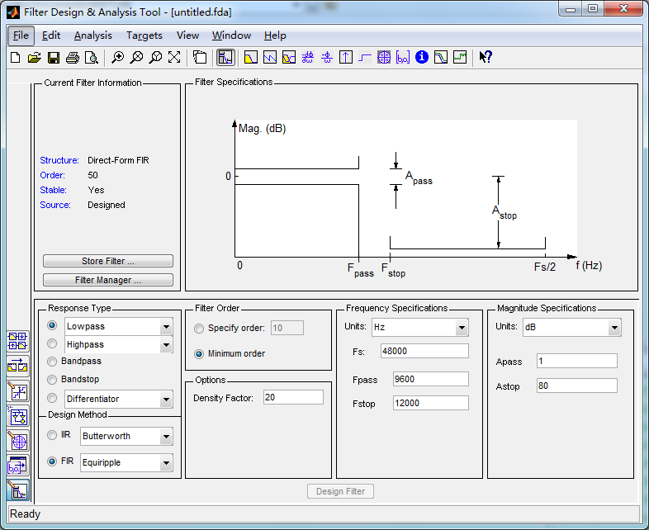

可以针对自己想要的滤波器，这里都可以进行设置，得到相应的参数，本人需要一阶巴特沃斯低通滤波器，采样频率：250Hz，截止频率5Hz，设置如下：

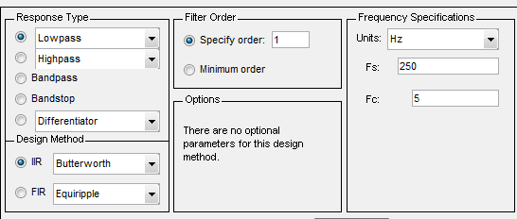

然后，点Design Filter即可，接着在菜单栏Analysis🡪Filter Coefficients，可以看到分母A和分子B相应的参数：

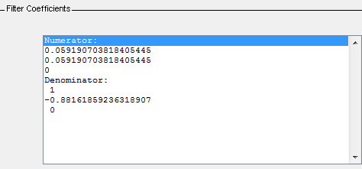

第二步：参数得到，代入公式即可了。

差分方程公式为：，为当前输入，c语言代码为：

float LPF_Butter_(float curr_input)

{

static float input[2];

static float output[2];

/*获取最新输入*/

input[1] = curr_input;

/* Butterworth */

output[1] =B[0] * input[1] +B[1] * input[0] - A[1] * output[0];

/* 输入序列保存 */

input[0] = input[1];

/*输出序列保存 */

output[0] = output[1];

return output[1];

}

1. **二阶巴特沃斯低通滤波器设计**

第一步：二阶的话，其用Matlab获取参数和c语言代码得到参数都可以，Matlab获取参数跟上述类似，现在使用c语言代码得到分子B和分母A的参数。

设置采样频率为fs，截止频率为fc，则：

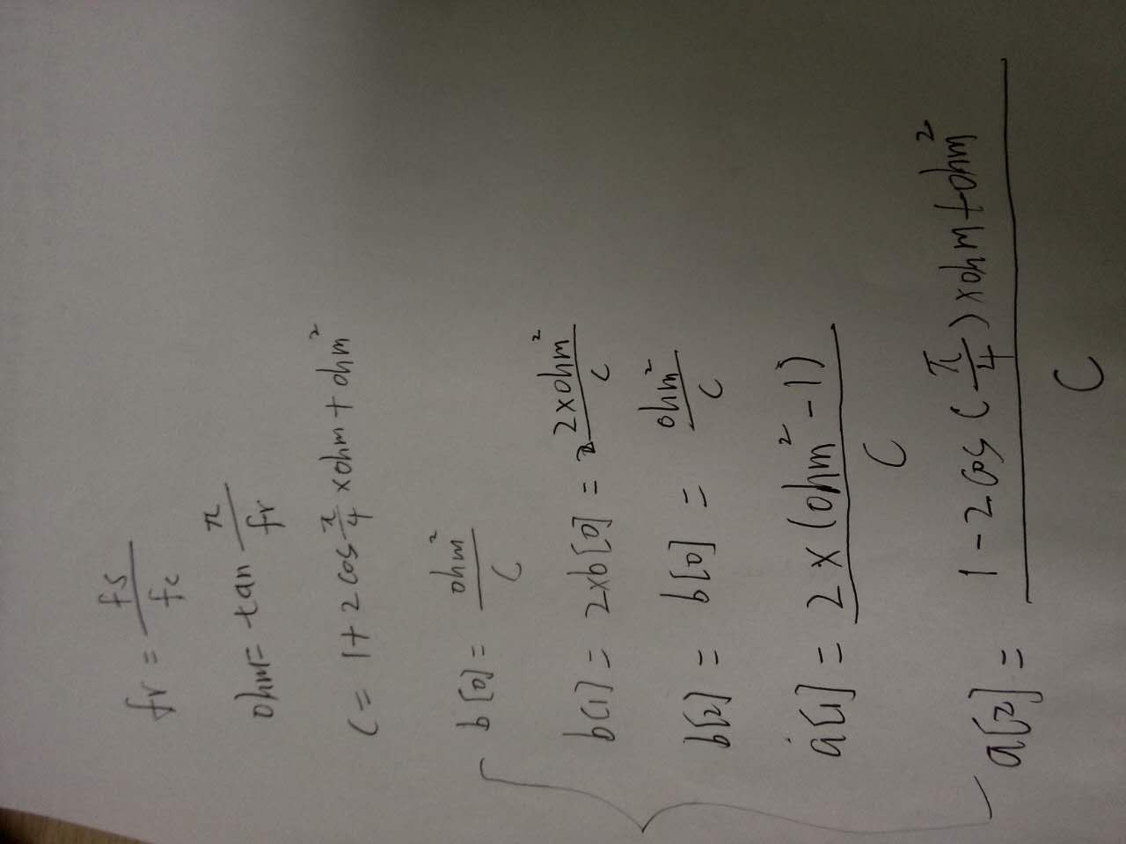

代码为：

/**************************************************

通过此函数可以得到二阶巴特沃斯的系数

****************************************************/

void LPF2pSetCutoffFreq(float sample_freq, float cutoff_freq)

{

float fr =0;

float ohm =0;

float c =0;

fr= sample_freq/cutoff_freq;

ohm=tanf(M_PI_F/fr);

c=1.0f+2.0f*cosf(M_PI_F/4.0f)*ohm + ohm*ohm;

// _cutoff_freq1 = cutoff_freq;

// if (_cutoff_freq1 > 0.0f)

// {

b_acc[0] = ohm*ohm/c;

b_acc[1] = 2.0f*b_acc[0];

b_acc[2] = b_acc[0];

a_acc[1] = 2.0f*(ohm*ohm-1.0f)/c;

a_acc[2] = (1.0f-2.0f*cosf(M_PI_F/4.0f)*ohm+ohm*ohm)/c;

// }

}

第二步：代入公式

一个二阶结构是这样的一个表达式：



这个表达式中需要过去的4个历史值：，

float LPF_Butter_(float curr_input)

{

static float input[3];

static float output[3];

/*获取最新输入*/

input[2] = curr_input;

/* Butterworth */

output[2] =B[0] * input[2] +B[1] * input[1] +B[2] * input[0] - A[1] * output[1] - A[2] * output[0];

/* 输入序列保存 */

input[0] = input[1];

input[1] = input[2];

/*输出序列保存 */

output[0] = output[1];

output[1] = output[2];

return output[2];

}

有一个简单的技巧，可以把上面的计算简化，使得历史状态由4减为2，定义下面的表达式：

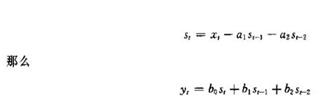

那么代码就可以写为：

/******************************************

二阶巴特沃斯低通滤波函数

*******************************************/

static float _delay_element_11; // buffered sample -1

static float _delay_element_21; // buffered sample -2

float LPF2pApply_1(float sample)

{

float delay_element_0 = 0, output=0;

delay_element_0 = sample - _delay_element_11 * a_acc[1] - _delay_element_21 * a_acc[2];

if (isnan(delay_element_0) || isinf(delay_element_0)) {

// don't allow bad values to propogate via the filter

delay_element_0 = sample;

}

output = delay_element_0 * b_acc[0] + _delay_element_11 * b_acc[1] + _delay_element_21 * b_acc[2];

_delay_element_21 = _delay_element_11;

_delay_element_11 = delay_element_0;

// return the value. Should be no need to check limits

return output;

// }

}

两种方法都可使用。，看个人选择